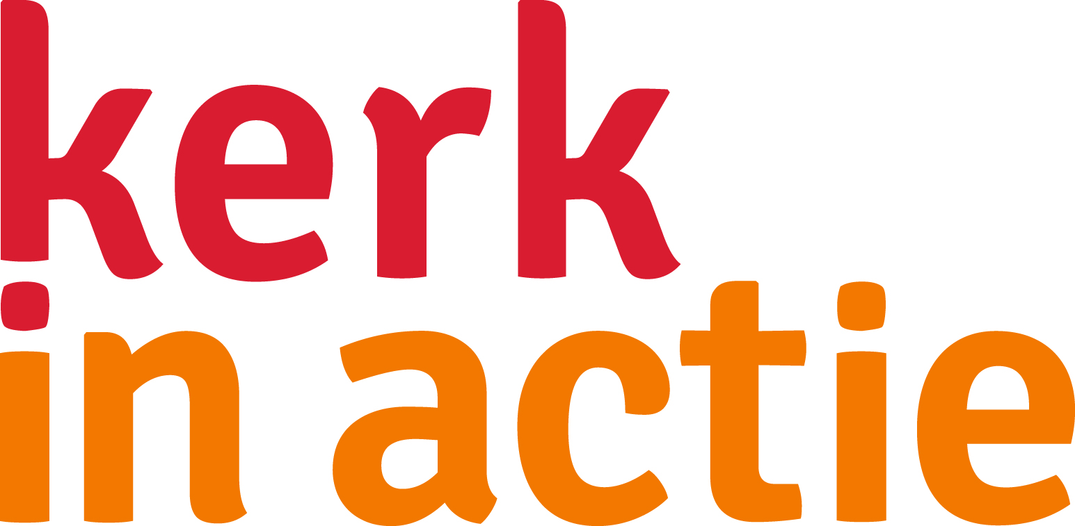
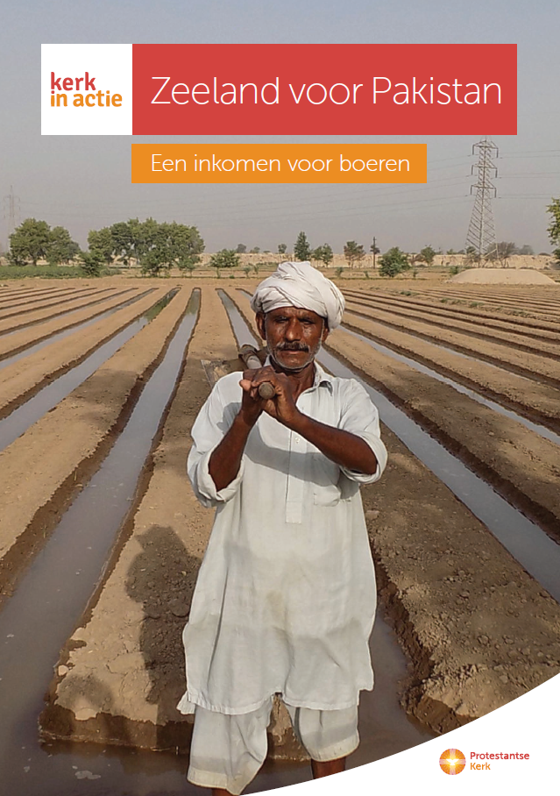

Collecte Kerk in Actie

Collecte afkondiging Een inkomen voor boeren
In Pakistan werkt meer dan de helft van de bevolking in de landbouw. Veel gezinnen boeren op een klein stukje grond. Dat levert vaak niet genoeg op om het gezin te eten te kunnen geven. Deze gezinnen zijn extra kwetsbaar bij tegenvallende oogsten, omdat zij geen andere bronnen van inkomsten hebben. In de arme regio Zuid-Punjab ondersteunt REEDS, partnerorganisatie van Kerk in Actie, christenen en kasteloze hindoes om hun inkomsten te verhogen. Als religieuze minderheden zijn zij extra kwetsbaar. Velen hebben nauwelijks onderwijs kunnen volgen omdat ze in afgelegen gebieden wonen. REEDS ondersteunt deze gezinnen om naast de landbouw ook inkomsten te verwerven door bijvoorbeeld als loodgieter, elektricien, assistent-veearts aan de slag te gaan of een winkeltje te beginnen. Hiervoor geeft REEDS vaktrainingen en verstrekt leningen aan gezinnen die daarvoor bij een bank niet in aanmerking komen. Ook helpt REEDS gezinnen om hun inkomsten uit de landbouw te verhogen. Zo leren ze boeren te onderhandelen om een betere prijs voor hun producten te kunnen vragen. Ook worden boeren in contact gebracht met afnemers om tussenhandel uit te schakelen. Dankzij de inzet van REEDS kunnen 215 gezinnen hun inkomsten en daarmee hun levensstandaard verbeteren.
Met deze collecte steunt u het werelddiaconale werk van Kerk in Actie, zodat REEDS meer kwetsbare gezinnen kan helpen op weg naar een betere toekomst. Van harte aanbevolen!

Bericht voor het kerkblad Een inkomen voor boeren
Meer dan de helft van de Pakistaanse bevolking werkt in de landbouw. Veel gezinnen boeren op een klein stukje grond. Dat levert vaak onvoldoende op om het gezin te eten te kunnen geven. Deze gezinnen zijn extra kwetsbaar bij tegenvallende oogsten, omdat zij geen andere bronnen van inkomsten hebben. In de arme regio Zuid-Punjab ondersteunt REEDS, partnerorganisatie van Kerk in Actie, christenen en kasteloze hindoes om hun inkomsten te verhogen. Als religieuze minderheden zijn zij extra kwetsbaar. Velen hebben nauwelijks onderwijs kunnen volgen omdat ze in afgelegen gebieden wonen. REEDS ondersteunt deze gezinnen om naast de landbouw ook inkomsten te verwerven uit andere activiteiten, bijvoorbeeld als bijvoorbeeld loodgieter, elektricien, assistent-veearts of met een winkeltje. REEDS geeft vaktrainingen en verstrekt leningen aan gezinnen die niet in aanmerking komen voor een lening bij een bank. Ook helpt REEDS gezinnen om hun inkomsten uit hun landbouwproductie te verhogen. Zo leren ze boeren te onderhandelen om een betere prijs voor hun producten te kunnen vragen. Ook worden boeren in contact gebracht met afnemers om tussenhandel uit te schakelen. Dankzij de inzet van REEDS kunnen 215 gezinnen hun inkomsten en daarmee hun levensstandaard verbeteren.
Geeft u ook? Steun de boeren in Pakistan. Maak uw bijdrage over op rekening NL89 ABNA 0457 457 457 t.n.v. Kerk in Actie, o.v.v. het projectnummer´ PLUS W 020659´. Hartelijk dank!

Helpt u mee om deze collecte tot een succes te maken?
Hartelijk dank!

